Hummus con vegetales crudos

Rinde: 8 porciones (1 taza de vegetales y ¼ taza de hummus por porción)
Tiempo de preparación: 10 minutos

Ingredientes
6 tazas de vegetales crudos, lavados y cortados como zanahoria, brócoli, apio, pepino o pimiento verde.
1 lata (15 onzas) de garbanzos escurridos. Reservar el líquido.
1 diente de ajo mediano, triturado con la prensa de ajo o la hoja del cuchillo.
1 cucharadita de jugo de limón
¼ cucharadita de sal
1 cucharada de aceite vegetal
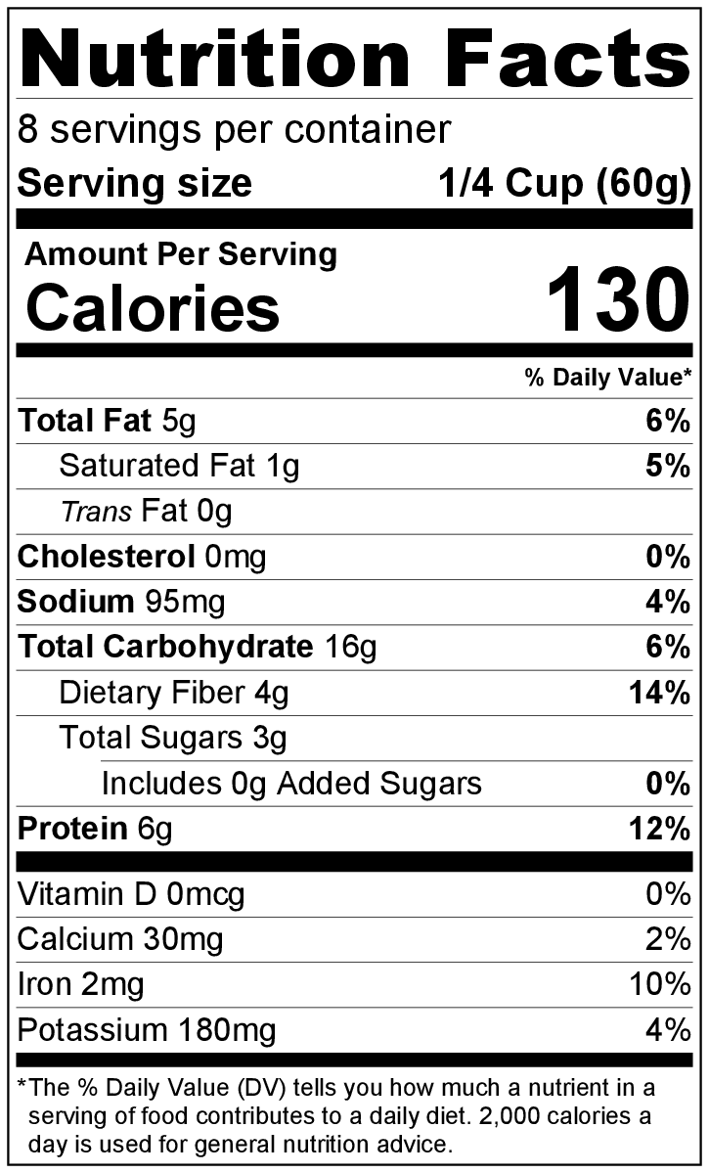
2 cucharadas de mantequilla de cacahuete cremosa (opcional)
Solo el hummus
¼ cucharadita de comino (opcional)

Preparación
- Antes de comenzar a preparar la receta:
  - Lavar los vegetales y cortarlos en trozos que sean fáciles de sumergir en el dip.
  - Escurrir los garbanzos pero reservar el líquido en un recipiente pequeño.
  - Reunir, cortar y medir todos los ingredientes.
- Para una consistencia más cremosa, colocar los garbanzos, el ajo, el jugo de limón, la sal, el aceite vegetal, la mantequilla de cacahuete (si va a usar) y el comino (si va a usar) en la licuadora. Reservar el líquido de los garbanzos.
- Licuar a baja velocidad, agregando gradualmente el líquido de los garbanzos, 1 cucharada a la vez, hasta obtener una mezcla suave y cremosa.*
- Disponer los vegetales en un plato alrededor del bol con hummus.
- Refrigerar las sobras dentro de las 2 horas. Consumir dentro de los siguientes 3 a 5 días.

*Si no tiene licuadora, use un tenedor para pisar los garbanzos, agregue el resto de los ingredientes y añada el líquido de los garbanzos hasta obtener la consistencia deseada. Al prepararlo de esta manera, el hummus tendrá una textura más gruesa.

¡Sea creativo! Sirva con galletas o chips o unte en su sándwich favorito.

